加油站概况
陆良县随达加油站位于云南省曲靖市陆良县三岔河镇天宝六社。属于个人独资企业，投资人为张英俊，主要经营车用汽油、柴油，为汽车加油站，属于三级加油站。

企业证照情况
- 营业执照
加油站名称：陆良县随达加油站
统一社会信用代码：9153032270988363XB
住所：陆良县三岔河镇天宝六社
投资人：张英俊
成立日期：2006年06年08日
类型：个人独资企业
登记机关：陆良县市场监督管理局
登记日期：2016年05月10月
经营范围：汽油、柴油、煤油、润滑油零售（经营范围中涉及专项审批的按许可证经营）（依法须经批准的项目，经相关部门批准后方可开展经营活动）
- 成品油经营零售批准书
该加油站于2020年06月15日取得了《成品油零售经营批准证书》，证书编号：曲靖油零售证书第345号，经营范围：汽油、柴油、煤油零售业务；有效期：2020年0615月25日至2025年06月14日，发证机关为曲靖市商务厅。
- 危险化学品经营许可证
该加油站于2019年07月28日换取了《危险化学品经营许可证》，证书编号：曲安经（甲）字【2015】001号，许可经营范围为汽油、柴油，经营方式为零售，有效期为2019年07月28日至2022年07月27日，发证机关：曲靖市应急管理局。
- 安全生产标准化证书
该加油站于2019年07月08日取得了《陆良县随达加油站三级安全生产标准化证书》，证书编号：云AQB5303WHⅢ201900049，有效期为2019年07月08日至2022年07月，发证机关：曲靖市应急管理局。

加油站等级及加油、卸油工艺

加油站等级
该加油站在罐区设3个埋地双层卧式SF储油罐，其中：0#柴油罐1个，容积为40m³；92#汽油罐1个，容积为40m³；95#汽油罐1个，容积为30m³。加油站油罐总容积为110m³；柴油折半后油罐总容积90m³，根据《汽车加油加气加氢站技术标准》（GB50156-2021）表3.0.9加油站的等级划分规定，该加油站为三级站。

加油、卸油工艺
- 卸油工艺
该加油站采用密闭卸油方式卸油，设置了汽油卸油油气回收管道。
- 加油工艺
加油站加油工艺为潜油泵加油工艺，设置汽油加油油气回收装置。

站址自然条件

地理位置及交通
该加油站位于云南省曲靖市陆良县三岔河镇天宝六社 098乡道旁，交通便利，地理坐标为东经 103°43′18"，北纬25°02′04"。该项目站址的地理位置及交通条件见图 2-1。
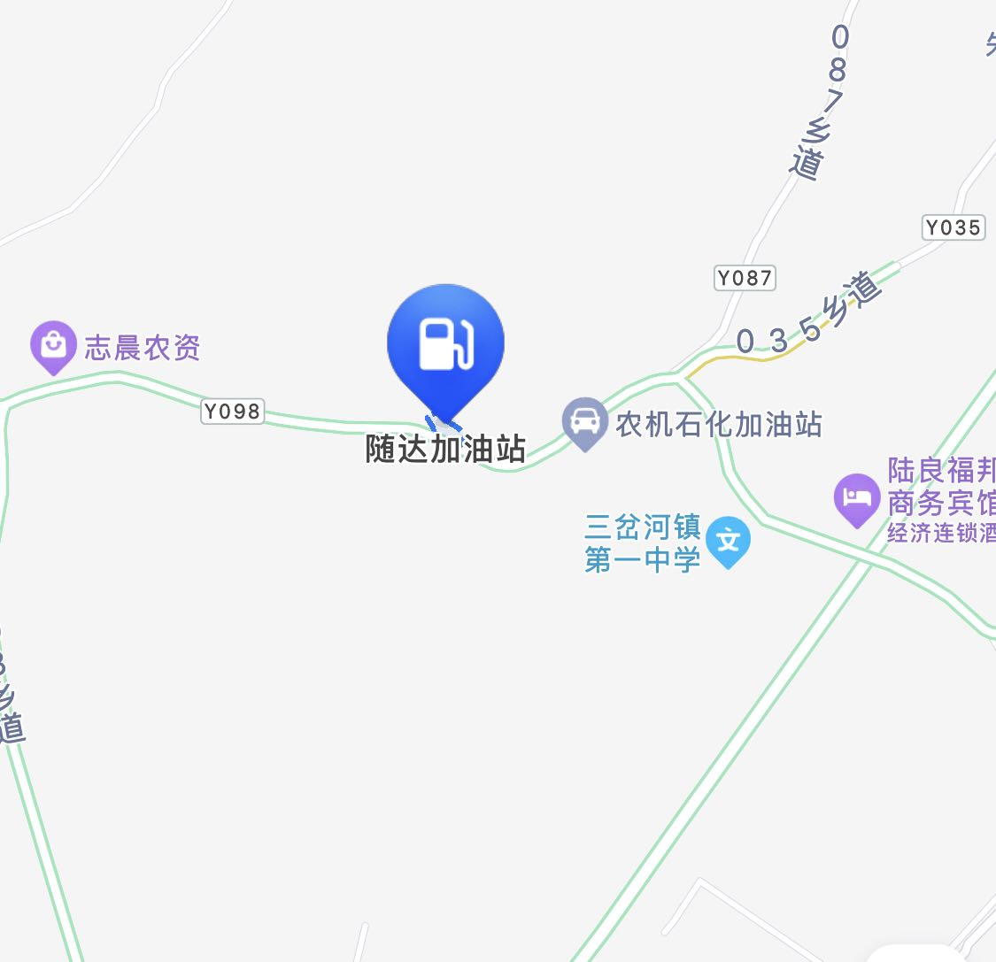
项目所在地
N
图1交通地理位置图

周边环境
陆良县随达加油站站址位于位于云南省曲靖市陆良县三岔河镇天宝六社，在098乡道的东北侧。加油站正面（西南面）面向098乡道。加油站总体坐东东北朝西南布置，面向公路一侧（西南面）敞开；加油站其余方向均设置有不低于2.2m高的实体砖围墙。加油站与周边情况见图2-2周边环境卫星图。
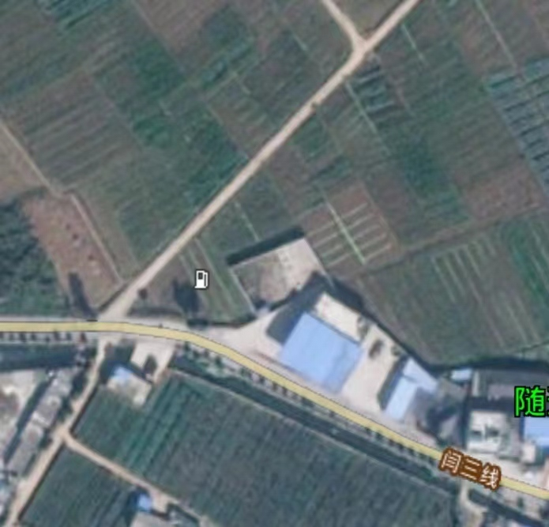
098乡道
加油站
加油站洗车设施
蜂窝煤加工厂
N
图2 项目周边情况卫星图
- 加油站东南面是蜂窝煤加工厂，工厂与加油机最近距离为23m，与油罐的最近距离为42m，与通气管的距离为50m。根据《汽车加油加气加氢站技术标准》（GB50156-2021）附录B的规定，蜂窝煤加工厂属于丙类物品生产厂房、库房。
- 加油站西南面是098乡道，隔乡道对面为耕地，乡道与加油机最近距离为8.3m，与油罐的最近距离为31.5m，与通气管的距离为36m。
- 加油站西北面耕地内有一根架空通信线通过，杆高约9m，通信线与加油机最近距离为33m，与油罐的最近距离为11m，与通气管的距离为16m。。
- 加油站其余方向均为耕地。加油站加油站除西西南面进出站侧外，其余方向均设置不低于2.2m高的实体围墙。
- 加油站站内加油区东北面辅助用房内设置有洗车棚，西北面辅助用房内设置厕所及危废间，根据《汽车加油加气加氢站技术标准》（GB 50156-2021) 的要求，洗车棚及危废间属于三类保护物。
加油站场地上空无架空电力线、通信线跨越，陆良县随达加油站周边情况见图2；汽油设备与站外建（构）筑物的安全间距见表2.2-1；柴油设备与站外建（构）筑物的安全间距见表2.2-2。
表2.2-1 汽油设备与站外建、构筑物的安全间距一览表（m）
站外建（构)筑物 |  | 站内汽油工艺设备（三级站） |  |  |  |  |  |  |  | 备注
 |  | 有油气回收系统 |  |  |  |  |  |  |  | 备注
 |  | 埋地油罐 |  |  | 加油机 |  |  | 通气管管口 |  | 备注
 |  | 标准值 | 实际值 | 标准值 |  | 实际值 | 标准值 |  | 实际值 | 备注
重要公共建筑物 |  | 35 | - | 35 |  | - | 35 |  | - | 不涉及
明火地点或散发火花地点 |  | 12.5 | - | 12.5 |  | - | 12.5 |  | - | 不涉及
民用建筑物保护类别 | 一类保护物 | 11 | - | 11 |  | - | 11 |  | - | 不涉及
民用建筑物保护类别 | 二类保护物 | 8.5 | - | 8.5 |  | - | 8.5 |  | - | 不涉及
民用建筑物保护类别 | 三类保护物 | 7 | 14.5 | 7 |  | 36.2 | 7 |  | 15.2 | 站内加油区西北面危废间
民用建筑物保护类别 | 三类保护物 | 7 | 30.2 | 7 |  | 10.6 | 7 |  | 35.9 | 站内加油区东北面洗车棚
甲、乙类物品生产厂房、库房和甲、乙类液体储罐 |  | 12.5 | - | 12.5 |  | - | 12.5 |  | - | 不涉及
丙、丁、戊类物品生产厂房、库房和丙类液体储罐以及单罐容积不大于50m³的埋地甲乙类液体储罐 |  | 10.5 | 42 | 10.5 |  | 29 | 10.5 |  | 50 | 站址东南面蜂窝煤加工厂
室外变配电站 |  | 12.5 | - | 12.5 |  | - | 12.5 |  | - | 不涉及
铁路、地上城市轨道线路 |  | 15.5 | - | 15.5 |  | - | 15.5 |  | - | 不涉及
城市快速路、主干路和高速公路、一级公路、二级公路 |  | 5.5 | - | 5 |  | - | 5 |  | - | 不涉及
城市次干路、支路和三级公路、四级公路 |  | 5 | 35 | 5 |  | 8.3 | 5 |  | 36 | 站址西南面08乡道
架空通信线路 |  | 5 | 12 | 5 |  | 33 | 5 |  | 16 | 站址西北面架空通信线（杆高约9m）
架空  电力  线路 | 无绝缘层 | 6.5 | - | 6.5 |  | - | 6.5 |  | - | 不涉及
架空  电力  线路 | 有绝缘层 | 5 | - | 5 |  | - | 5 |  | - | 不涉及

表2.2-2 柴油设备与站外建、构筑物的安全间距一览表（m）
站外建（构)筑物 |  | 站内柴油工艺设备（三级站） |  |  |  |  |  | 备注
 |  | 埋地油罐 |  | 加油机 |  | 通气管管口 |  | 备注
 |  | 标准值 | 实际值 | 标准值 | 实际值 | 标准值 | 实际值 | 备注
重要公共建筑物 |  | 25 | - | 25 | - | 25 | - | 不涉及
明火地点或散发火花地点 |  | 10 | - | 10 | - | 10 | - | 不涉及
民用建筑物保护类别 | 一类保护物 | 6 | - | 6 | - | 6 | - | 不涉及
民用建筑物保护类别 | 二类保护物 | 6 | - | 6 | - | 6 | - | 不涉及
民用建筑物保护类别 | 三类保护物 | 6 | 12.3 | 6 | 42.8 | 6 | 14.9 | 站内加油区西北面危废间
民用建筑物保护类别 | 三类保护物 | 6 | 28.9 | 6 | 13.2 | 6 | 35.9 | 站内加油区东北面洗车棚
甲、乙类物品生产厂房、库房和甲、乙类液体储罐 |  | 9 | - | 9 | - | 9 | - | 不涉及
丙、丁、戊类物品生产厂房、库房和丙类液体储罐以及单罐容积不大于50m³的埋地甲、乙类液体储罐 |  | 9 | 43 | 9 | 23 | 9 | 50 | 站址东南面蜂窝煤加工厂
室外变配电站 |  | 12.5 | - | 12.5 | - | 12.5 | - | 不涉及
铁路、地上城市轨道线路 |  | 15 | - | 15 | - | 15 | - | 不涉及
城市快速路、主干路和高速公路、一级公路、二级公路 |  | 3 | - | 3 | - | 3 | - | 不涉及
城市次干路、支路和三级公路、四级公路 |  | 3 | 31.5 | 3 | 8.3 | 3 | 36 | 站址西南面08乡道
架空通信线路 |  | 5 | 11 | 5 | 33 | 5 | 16 | 站址西北面架空通信线（杆高约9m）
架空  电力  线路 | 无绝缘层 | 6.5 | - | 6.5 | - | 6.5 | - | 不涉及
架空  电力  线路 | 有绝缘层 | 5 | - | 5 | - | 5 | - | 不涉及

气象、水文条件
陆良县为亚热带高原季风型冬干夏湿气候区，具有冬无严寒，夏无酷暑，春暖干旱，干湿季分明，冷暖季节温差小，秋凉湿润的特点。县内平均温度14.6℃，年平均最高气温22℃，年平均最低气温3℃，年总积温5326℃。降雨多集中于5-10月，平均相对湿度为74%，年降水量976mm，无霜期249天。年日照时数只有244.2.5h左右，年太阳辐射量为125.2kcal/cm²。主导风向为西南风，平均风速2.8m/s，年均雷电天数为66天。
陆良县境内河流年径流量8.5亿立方米，南盘江过境流量12亿立方米左右。站址附近区域以大气降水为主，周边附近区域未见地下水出露。站址周边区域无河流、水库。项目所在地无极端恶劣的气象条件，加油站油罐埋地设置，有较好的隔热效果。加油区设有罩棚，气象条件对该加油站安全经营的影响不大。站内地坪均高于站外地坪。站内设置一定的排水坡度，降雨不易造成站内积水、内涝等，对该加油站安全经营的影响不大

地形地貌

1地形、地貌
该加油站所属地区陆良县，地势西高东低。地形以岩溶峰和坡地为主，为喀斯特地貌。陆良县最高峰为密花符大山，海拔2580m。最低海拔1970m。
加油站未提供项目《岩土工程勘察报告》，据现场踏勘，场地地质特征为粘土、粉砂黏土、砾石，地形平坦，无场地范围内坍塌、塌陷、断裂等记录，站址场地稳定。

2 地震基本烈度
根据国家地震局颁发《中国地震动反应谱特征周期区划图》（GB18306-2001B1）和《中国地震动峰值加速度区划图》（GB18306-2015A1），陆良县地震设防烈度为7度，设计基本地震加速度值为0.15g。
加油站场地地形较为平坦。场地内无埋藏的河道、沟浜、墓穴、防空洞、孤石等对工程不利的埋藏物；无危害性滑坡、崩塌、泥石流等不良工程地质作用，地质环境未遭破坏，场地区域构造稳定，属稳定场地。

加油站总平面布置及建筑结构

加油站的平面布置情况
陆良县随达加油站平面布置分为如下五个部分：
1）加油区：主要包含罩棚、罩棚支柱、加油岛、加油机等；
2）油罐区：主要包含油罐、通气管、卸油口、消防沙池、消防器材室等；
3）站房：主要包含收银室、办公室、配电室等；
4）辅助区：主要包含洗车棚、厕所等；
5）其他：围墙、硬化地面等。

存在问题及对策措施
评价组对该加油站进行了现场检查，结合相关标准、规范及文件要求，该站存在如下安全隐患和问题，详见下表：
存在的主要安全隐患及其对策措施建议表
序号 | 存在问题 | 对策措施建议
1 | 发电机房内堆积有杂物 | 清除发电机房内杂物
2 | 消防沙池内沙子出现结块 | 清理或更换消防沙池内沙子
3 | 卸油口内油气回收管道未标识 | 油气回收管道应进行标识

